新 书 推 荐

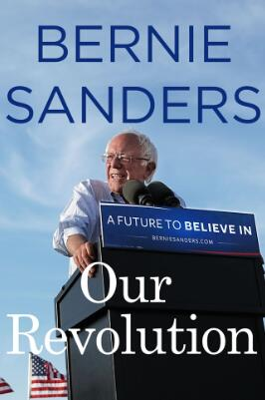
中文书名：《我们的革命：创造人们可以信赖的未来》
英文书名：OUR REVOLUTION: A FUTURE TO BELIEVE IN
作 者：Bernie Sanders
出 版 社：St. Martin
代理公司：ANA/Jackie Huang
页 数：304页
出版时间：2016年11月
代理地区：中国大陆、台湾
审读资料：电子稿
类 型：传记回忆录

内容简介：

这部作品以不同的视角呈现了桑德斯的竞选活动，为读者描绘了一幅其未来政治行动的蓝图。

在整个总统竞选活动中，伯尼·桑德斯（Bernie Sanders）凭借进步主义观念和对美国的构想激发了选民们的积极性。桑德斯通过本书分享了他自己的竞选经验，概述了发起一场政治革命的理念，以争取渐进式的经济、环境、种族和社会公正改革进程，创造就业机会、提高薪资水平、保护环境并为所有人提供医疗保障。

本书关键卖点：

- 重要的政治人物：参议员伯尼·桑德斯是美国最知名的进步政治家，他在总统竞选中赢得了23个州的初选和预选会议。
- 巨大的影响力：桑德斯在民主党初选中赢得了1300万张选票，获得了700万人的助选。
- 大量的线上追随者：桑德斯的总统竞选Twitter账号（@BernieSanders）拥有280万关注者，参议员账号（@SenSanders）拥有222万关注者。Facebook页面（@BernieSanders）拥有430万关注者，并有多个民间线上组织支持桑德斯及其政治主张。

作者简介：


伯尼·桑德斯（Bernie Sanders）：2015年~2016年美国总统竞选民主党候选人。2012年以71%的支持率赢得参议员选举，目前处于第二任期。桑德斯在击败共和党人成为美国众议院独立国会议员前，曾在佛蒙特州最大的城市担任市长长达八年之久。伯尼目前同妻子简定居在佛蒙特州伯灵顿，二人养育了四个孩子，并有七个孙辈。

谢谢您的阅读！
请将回馈信息发至：
黄家坤（Jackie Huang）
安德鲁·纳伯格联合国际有限公司北京代表处
北京市海淀区中关村大街甲59号中国人民大学文化大厦1705室, 邮编：100872
电话：010-82504506
传真：010-82504200
Email: JHuang@nurnberg.com.cn
网址：www.nurnberg.com.cn
微博：http://weibo.com/nurnberg
豆瓣小站：http://site.douban.com/110577/
微信订阅号：ANABJ2002


